Ps4_report

Problem1、

选取了龙门、华山两个水文观测点的2018年的流量数据进行绘制。

1. boxplot

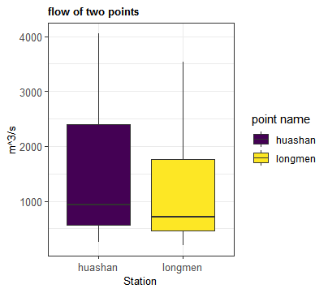

1. time series

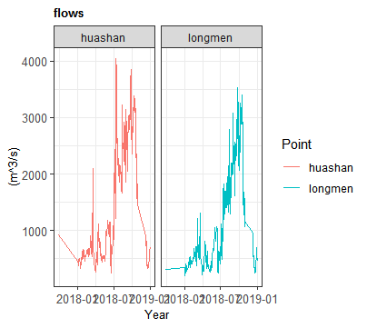

03)

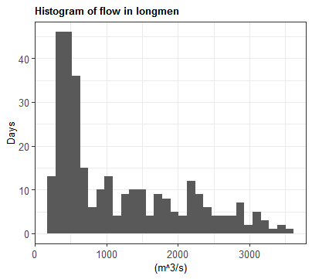

04)scatter plot

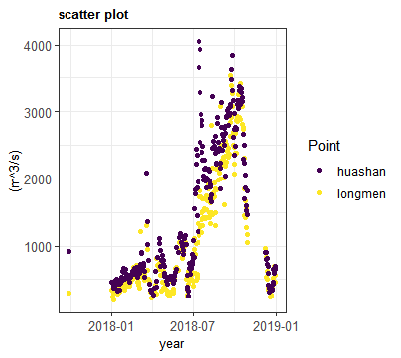

05)没有找到合适的数据集，将上课的例子自己敲了一遍，熟悉一下image plot的方法。

Problem2、

01）

10年1到20年8月平均气温时间序列，先将气温数据进行处理后，filter出1到8月的数据然后取月平均绘制出时间序列。

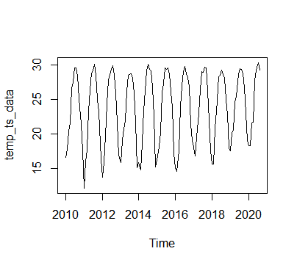

02）

将时间序列分解为4部分，然后检查误差部分，检验后P值小于0.05，故遵循白噪声分布。

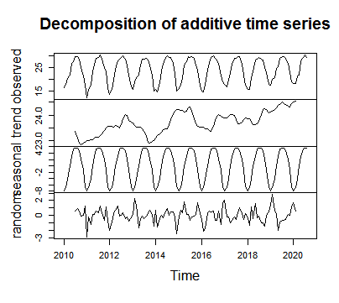

03）

Fit an ARIMA model

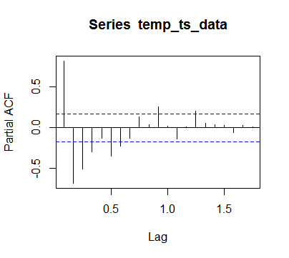

04）预测，9月10月两月的平均气温。

